[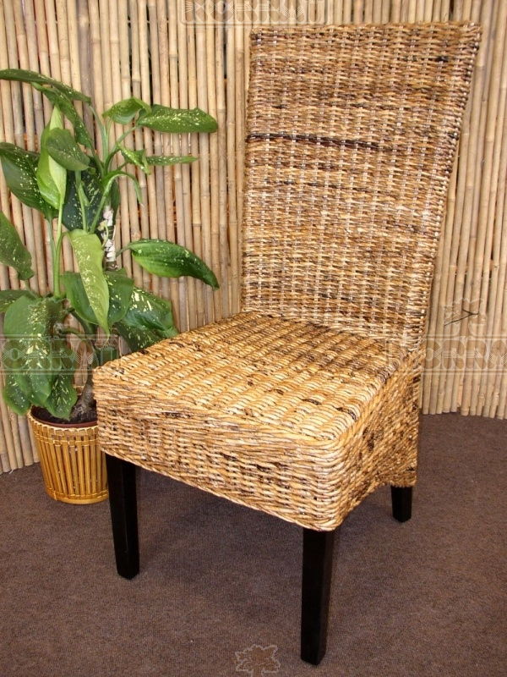](http://www.rattan.cz/zidle-z-ratanu/zidle-banny-bananove-listi)